Épreuve commune de contrôle continu
------
Sciences économiques et sociales
L’usage de la calculatrice est strictement interdit.

Cette épreuve une partie :
- Première partie (Mobilisation de connaissances et traitement de l’information), il est demandé au candidat de répondre aux questions en mobilisant les connaissances acquises dans le cadre du programme, en adoptant une démarche méthodologique rigoureuse de collecte et d’exploitation de données quantitatives, et en ayant recours le cas échéant à des résolutions graphiques.
Il sera tenu compte, dans la notation, de la clarté de l’expression et du soin apporté à la présentation.

Première partie : Mobilisation de connaissance et traitement de l’information (10 points)

Document : Proportion d’élèves en difficultés selon le niveau de diplôme du père et de la mère

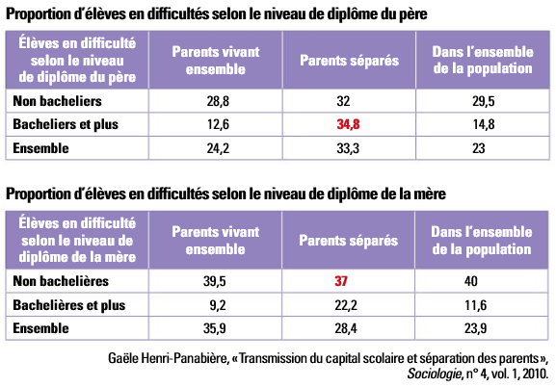

Q1 – Présentez deux agents socialisateurs et leurs effets sur les enfants. (4 points)

Q2 – A l’aide du document, distinguez les effets du niveau de diplôme des parents sur les difficultés scolaires des enfants. (3 points)

Q3 – A l’aide du document, illustrez les effets ambivalents d’une séparation sur la réussite des élèves. (3 points)
 | Attentes | Points de vigilance | Répartition des points
Question 1 :  Présentez deux agents socialisateurs et leurs effets sur les enfants.  (4 points)  Objectif d’apprentissage :  Comprendre que la pluralité des influences socialisatrices peut être à l’origine de trajectoires individuelles improbables. | 1- Comprendre le sens de la question  Distinguer plusieurs instances de socialisation (au moins 2) :  2- Maîtriser les connaissances appropriées  Processus d’apprentissage ou d’intériorisation ou d’incorporation pour chaque agent.  3- Organiser sa réponse | Pas d’exemple attendu (pas de pénalisation) | 1 point  1,5 point pour chaque mécanisme / agent
Question 2 :  A l’aide du document, distinguez les effets ambivalents du niveau de diplôme des parents sur les difficultés scolaires des enfants. (3 points)  Objectif d’apprentissage :  Comprendre comment la diversité des configurations familiales modifie les conditions de la socialisation des enfants et des adolescents.  + Objectif(s) d’apprentissage concernant l’utilisation des données quantitatives et des représentations graphiques :  Proportion, pourcentage de répartition | 1- Comprendre le sens de la question  L’augmentation du niveau de diplôme des parents influence la réussite scolaire des enfants.  2- Maîtriser les connaissances et les savoir-faire appropriés  Une preuve chiffrée :  3- Organiser sa réponse | Phrase d’interprétation compète (x2) | 1 point  2 points
Question 3 :  A l’aide du document, illustrez les effets d’une séparation sur la réussite des élèves. (3 points)  Objectif d’apprentissage :  Indiquer l’objectif d’apprentissage concerné.  + Objectif(s) d’apprentissage concernant l’utilisation des données quantitatives et des représentations graphiques :  Proportion, pourcentage de répartition | 1- Comprendre le sens de la question  La séparation des parents ne présente pas toujours d’effets négatifs sur la réussite scolaire.  (La séparation des parents engendre des difficultés plus grandes lorsque la référence est le diplôme du père.  Nuance : La séparation n’influence pas tellement les difficultés scolaires si l’on considère le diplôme de la mère.)  2- Maîtriser les connaissances et les savoir-faire appropriés  Une preuve chiffrée idée principale  Une seconde preuve chiffrée pour la nuance  3- Organiser sa réponse | Phrase d’interprétation compète (x2) | 1 point  2 points

